Plantilla de edición

Ejemplo de título del trabajo enviado:

importante respetar las Mayúsculas de los NOMBRES, así como las palabras que deben ir en cursiva. no dejar palabras sueltas al final del mismo

Nombre del Primer Autor

Institución donde está adscrito el autor

Nombre del Siguiente Autor

Institución donde está adscrito el autor

Nombre del Tercer Autor

Institución donde está adscrito el autor

1. Introducción
Texto en Times New Roman 11
La numeración de los apartados y subapartados se hará de forma manual. Siga el formato de los ejemplos.
La pandemia de COVID 19 llevó al confinamiento a la población mexicana y a un cambio en el modelo de educación.
  - Subapartado de la introducción. Ejemplo
EDUCACIÓN MEDIA SUPERIOR
La Dirección de Educación Media Superior

Educación superior
La Dirección de Educación Media Superior

EDUCACIÓN NIVEL POSGRADO

La Secretaría de Investigación y Posgrado (SIP).

2. Objetivos
Diseñar una encuesta de opción múltiple.

3. Metodología
Se realizó una encuesta con 10 preguntas de opción múltiple y una de pregunta abierta, a 50 alumnos del nivel medio superior de la carrera de contabilidad.

4. resultados
El texto
Tablas con título en la parte superior y numeración consecutiva.
Tabla 1.
Calor de formación
Compuesto | ΔH°f  (Kcal/mol)
H₂O (l) | -68.80
NaCl (s) | -58.23
HCl (g) | -22.06
NaOH (s) | -101.99

Figuras, se considerarán así a las gráficas, imágenes, esquemas o dibujos, con el título en la parte inferior y numeración consecutiva

Figura 1.
Diagrama de bloques de la elaboración de azúcar.

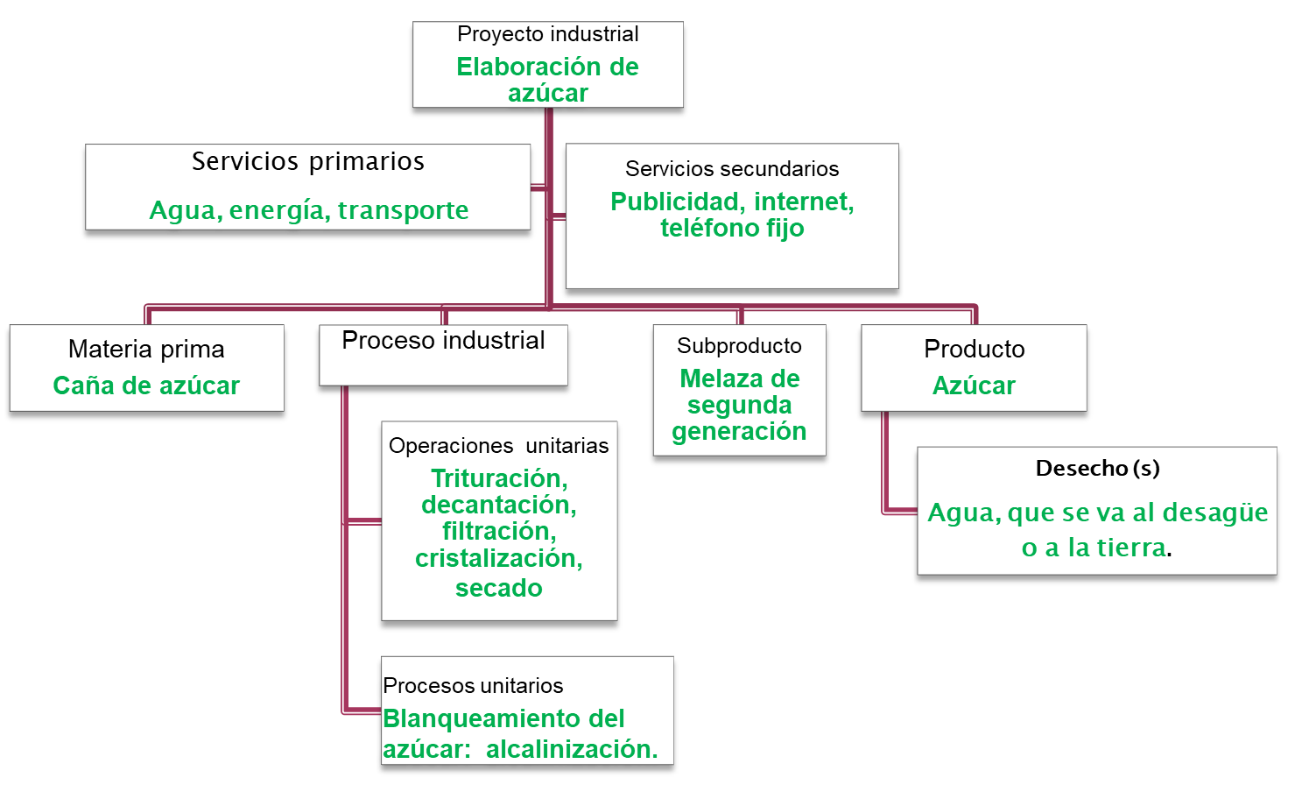

5. discusión
Texto

6. conclusiones
Texto

7. Agradecimientos/Apoyos (APARTADO OPCIONAL)
La presente investigación fue financiada por el proyecto 202540012 de la Secretaría de Investigación y Posgrado del IPN.

8. Referencias
Formato APA 7ª edición.

Nota o referencia en formato APA

